一、單選題（每題3分，共60分）(選擇題答案請填至答案卡上)
1.【 】如圖1所示之電路中，若V₁ 為12V，則4Ω 電阻所消耗之功率為何？(A) 0.4W (B) 1W (C) 2W (D)4W
2.【 】如圖2所示，S 打開時，Vab=6V，S 閉合時，I=2A，則當a、c 短路時，I 為何？(A) 2A (B) 3A (C) 4A (D) 6A
3.【 】如圖3所示之電路，則Va之電位為何？(A) 24V (B) 24/3V (C) 44/3V (D) 44V
4.【 】如圖4所示，總電流I 為何？(A) 4A (B) 3A (C) 2A (D) 1A
5.【 】額定為200V/2000W 之均勻電熱線，平均剪成4 段後再並接於50V的電源，則其總消耗功率為何？
(A) 1125W (B) 2000W (C) 2225W (D) 3250W
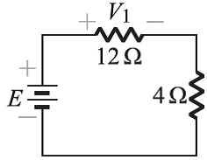 | 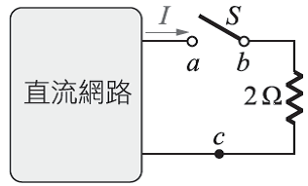 | 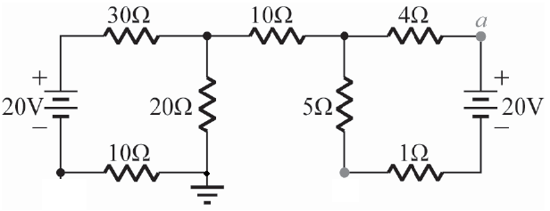 | 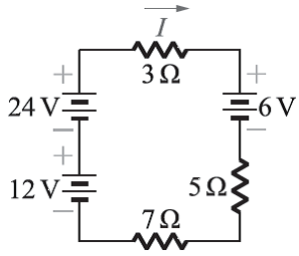
圖1 | 圖2 | 圖3 | 圖4
6.【 】如圖5一電阻網路如圖所示，電流I_{x} 應為多少？(A) -2A (B) -3A (C) 4A (D) 5A
7.【 】如圖6所示之電路中，若電流表之讀值為5A，則４Ω 之的電流為何？(A) 30A (B) 60A (C) 90A (D) 120A
8.【 】如圖7所示電路，當V_{ad}=V_{bd} 時，10Ω 電阻的消耗功率為何？(A) 0W (B) 16W (C) 36W (D) 64W
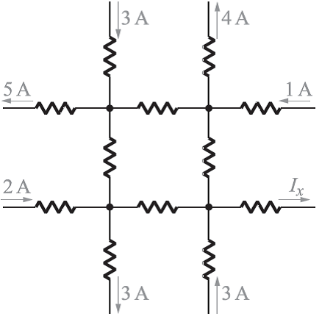 | 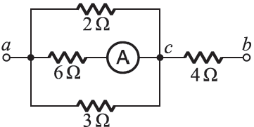 | 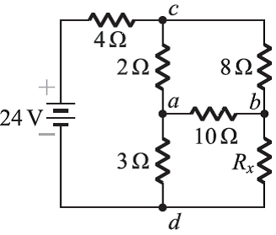
圖5 | 圖6 | 圖7
9.【 】如圖8所示之直流電路，請問電流I 值為何？(A) 3.33mA (B) 2.67mA (C) 1.67mA (D) 0mA
10.【 】如圖9所示之電路，電流I₁ 為何？(A) I₁=0A (B) I₁=1A (C) I₁=2A (D) I₁=3A
11.【 】如圖10所示之電路，求9Ω 之電流多少？ (A) 3A (B) 4A (C) 5A (D) 10A
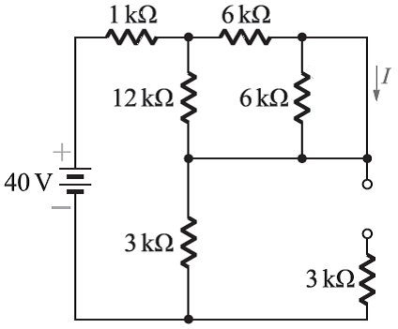 | 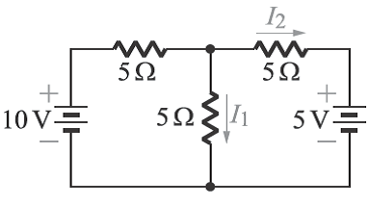 | 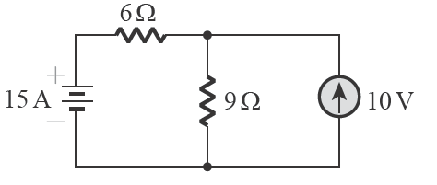
圖8 | 圖9 | 圖10
12.【 】 如圖11所示之電路，電流I 為何？(A) 1.5A (B) 3A (C) 5A (D) 6A
13.【 】如圖12所示，下列流過各電阻之電流何整正確 (A) I₁+I₂+I₃+I₄ =10A (B) I₁=4A (C) I₂=3A (D) I₃=-6A
14.【 】如圖13試求流經圖中6Ω 電流值大小？(A) 6A (B) 5A (C) 2A (D) 1A
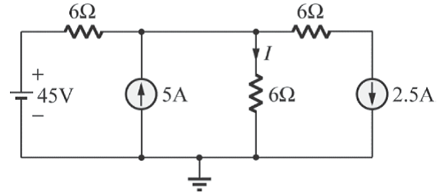 | 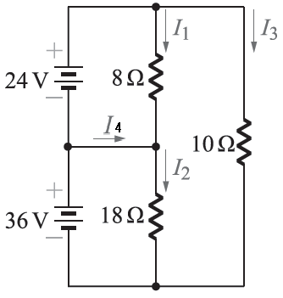 | 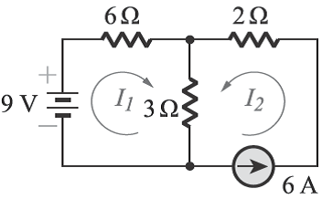
圖11 | 圖12 | 圖13
15.【 】如圖14所示之電路，電流I 為何？(A) 10A (B) 8A (C) 6A (D) 2A
16.【 】如圖15所示之電路，則10Ω 電阻的消耗功率為多少瓦特？(A) 10 (B) 20 (C) 40 (D) 80
17.【 】有3 個電阻值相同的電阻器，並聯時總電阻為A，串聯時總電阻為B，則A/B 等於多少？
(A) 3 (B) 1/3 (C) 9 (D) 1/9
18.【 】如圖16連接到C、D 兩節點之各分支的電流方向及大小，如圖所示，則下列何者正確？
(A) I₁+I₂=3A (B) I₁=2A (C) I₂=1A (D) I₂=2A
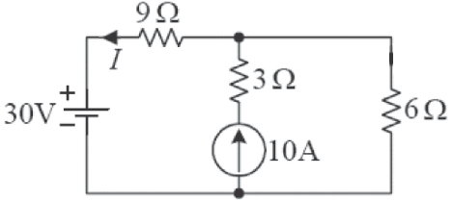 | 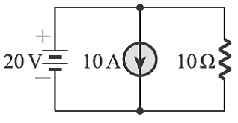 | 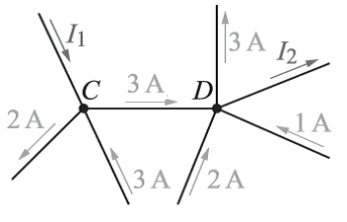
圖14 | 圖15 | 圖16

19.【 】如圖17所示之電路，已知圖中電流I=3A，試求出電壓源V_{S} 為何？(A) 50V (B) 80V (C) 90V (D) 100V
20.【 】如圖18所示電路，若所有電阻皆為4Ω，則電流I 為何？(A) 3A (B) 2A (C) 1.5A (D) 1A
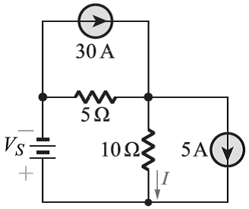 | 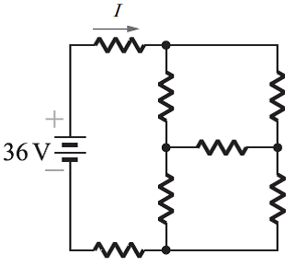
圖17 | 圖18

二、填充題（每格4分，共28分）(答案請填至空格內)
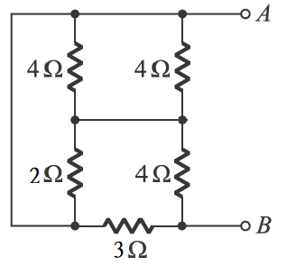
圖21
1.如圖19電路中，I₁ = _________ A
2.理想電壓源內阻為________Ω，理想電流源內阻為________Ω
3.如圖20所示，R_{ac}= ________ Ω 4.如圖21所示電路，A、B 兩端的總電阻為_________ Ω
5.如圖22所示中，試求電壓源串聯後之等效電壓V_{ab}=_______V、r_{ab}=________Ω
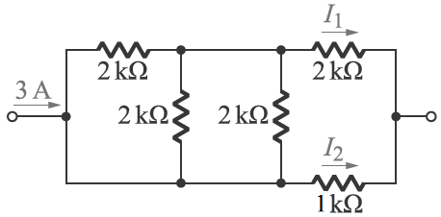 | 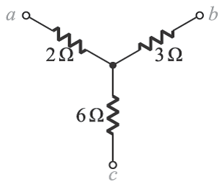
圖19 | 圖20
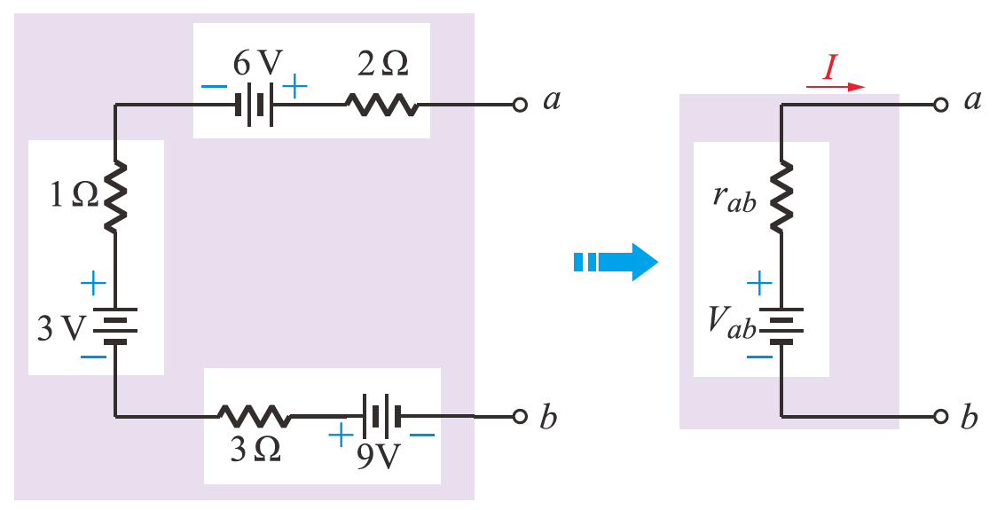
圖22
三、問答題（每題5分，共20分）(請依題目指定之方式計算，否則不予計分，未寫計算過程亦不計分)
1.若下列電路之迴路方程式為下列兩式，則a+b+c+d為?
aI₁+bI₂=10．．．(1)
cI₁+dI₂=20．．．(2)
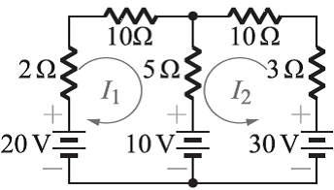
2.如圖所示，試求電阻R_{AC} =?  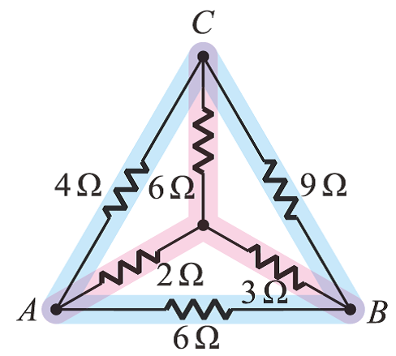 | 3.試利用重疊定理算出電流I  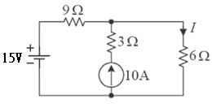
4.試利用節點電壓法求出Va
